**公園場地借用活動計畫書**

**壹、活動內容(基本資料介紹)**

1. 活動緣起：

ＯＯＯＯ

1. 活動目的：

本次活動主要是ＯＯＯＯ

1. 主辦單位：
2. 活動日期：民國ＯＯ年ＯＯ月ＯＯ日
3. 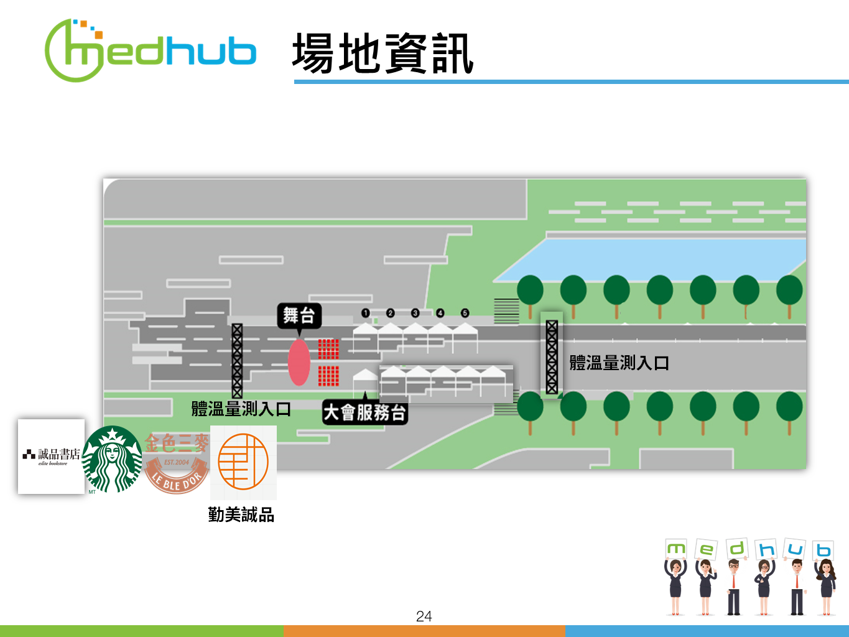活動地點(包含圖面標示)： (此為範例，需標誌出舞台或帳棚搭設位置)

垃圾桶配置處配

1. 參加人員(包含數量)：預計ＯＯ人
2. 活動辦理方式(包含詳細辦理情形、含活動內容、是否屬公益性質)：
3. 舞台區： ＯＯ
4. 攤位區： ＯＯ
5. 此為公益性質活動，不會進行任何金錢交易活動
6. 活動流程：

|  |  |  |
| --- | --- | --- |
| 時間 | 舞台區 | 攤位區 |
| 11:00-11:15 |  | (無攤位區即寫無) |
| 12:00-12:10 |  |
| 13:00-13:10 |  |
| 14:00-14:40 |  |
| 14:55-15:00 |  |
| 15:00-15:20 |  |
| 15:55-16:00 |  |
| 16:00-16:20 |  |
| 16:50-17:00 |  |

1. 活動告示牌(請依附件範本填寫)：請見最後附件

**貳、場地公共安全維護計畫**

一、活動安全計畫：活動安全計畫書內容如下(一)~(十二)，各單位可依活動性質酌予調整。

(一)交通維持規劃(行人動線、散場疏散、交通接駁、汽機車停車規劃與導引等)：

1. 事先規劃良好行人動線及緊急疏散路線，避免因人潮擁擠造成意外
2. 交通接駁：鼓勵民眾搭乘大眾交通工具或步行前往參加，減少碳排放
3. 汽機車停車：安排交通指引汽、機車停至附近合法停車格或停車場，避免造成交通阻塞
4. 設有交通維護人員ＯＯ名，負責人:ＯＯＯ

(二)現場醫療規劃：

1. 現場參與民眾設置兩處入口，防疫期間宣導配戴口罩，量測體溫並以酒精消毒雙手後再入場
2. 設有醫療人員ＯＯ名，負責人：ＯＯＯ

(三)現場秩序安全維護：

1. 工作人員ＯＯ名，負責人：ＯＯＯ，會維持現場參與民眾之秩序

(四)警消及醫院支援：

1. 若需警消支援，立即通報台中市政府警察局ＯＯ分局前來處理
2. 現場有緊急醫療需求，立刻將民眾送往ＯＯ醫院治療

二、噪音管制計畫

(一)噪音管制人員配置：

1. 將配置人員ＯＯ人提醒於活動期間降低音量，非必要時不會使用擴音器

(二)活動音量控制時段：

1. 開幕：ＯＯ-ＯＯ
2. 閉幕：ＯＯ-ＯＯ
3. 必要時段才使用擴音器

(三)如於活動期間收到民眾陳情反映音量過大，請噪音管制人員立即降低音量，如未改善，將報請環境保護局依規開罰。

三、依行政院指示，禁止彩色粉末的公共活動。

**參、場地環境清潔維護計畫**

一、駐點人員、人員配置狀況：

1. 預計配置ＯＯ位工作人員巡視，確認場地清潔狀況

二、清潔維護範圍：

1. 如上方活動平面圖所示

三、設置臨時性垃圾桶(包含設置位置及數量)

1. 共設置ＯＯ個垃圾桶，ＯＯ個回收垃圾桶，地點如上方活動平面圖所示

四、清潔時段、清潔頻率(包含清潔時間表，自活動時間起至結束)

1. 自ＯＯ起，每小時整點清理垃圾桶一次至ＯＯ結束

五、垃圾回收處理方式：

1. 自行清運

**肆、場地公共設施、植栽草皮維護計畫**

一、進場佈置時間、場地佈置人員、場地維護人員：

１.活動將於當日ＯＯ點進場佈置。場地佈置人員ＯＯ人，負責人為ＯＯＯ

二、場地維護方式（如無使用請加註並無使用即可）

(一)增設護樹格柵(包含護樹樹量及範圍)

(二)搭設舞臺施工機具車輛出入時需鋪設隔板等防護措施：（回答是否有設隔板等防護措施）

(三)如欲於草坪搭設舞台，舞台下方須搭設防護措施：（回答是否有設隔板等防護措施）

(四)視草坪情況禁止於草地上搭設舞台、帳棚

**伍、活動舞台或攤棚之規模圖**

為確保活動現場動線流暢，請活動主辦單位須將活動所設置之相關設施以平面圖標示清楚。

**（如前面有附圖後面即可免附）**



**陸、活動期間24小時聯繫窗口**

請申請單位詳細填表，留下正確聯絡方式。

|  |  |  |  |
| --- | --- | --- | --- |
| **項目** | **聯繫人員** | **電話** | **備註** |
| 申請活動機關  主辦人員 |  |  |  |
| 活動主辦人員 |  |  |  |
| 安全維護人員 |  |  |  |
| 噪音管制人員 |  |  |  |
| 場地維護人員 |  |  |  |
| 清潔維護人員 |  |  |  |

**柒、場地管理及善後復原計畫**

一、申請場地管理確認表(詳如表一)

活動計畫書內容，須由本局確認該表後方能通過申請。

二、善後復原確認表(詳如表二)

(活動結束後一周內，請函覆本局現場復原狀況，並附上前中後照片)，如經審查後發現有任何破壞，如草皮枯死、設施毀損等事件發生，本局將視損壞狀況評估金額後再依規裁處。

**表一、申請場地管理確認表(該表需確認後方能通過申請)**

| **項目** | **內容** | **建設局審查計畫書部分** | **建設局審查計畫書意見** | **備註** |
| --- | --- | --- | --- | --- |
| **一、場地公共安全維護計畫** | | | | |
| (一) 安全秩序維護計畫 | | | | |
| 1 | 安全維護人員配置及駐點狀況(是否有事先申請警力支援活動相關管制) | □有□無 |  |  |
| 2 | 安全動線規劃(包含疏散流程圖、預留救護車及消防車進出空間) | □有□無 |  |  |
| (二) 噪音管制計畫 | | | |  |
| 1 | 噪音管制人員配置 | □有□無 |  |  |
| 2 | 活動音量控制時段是否合理 | □是□否 |  |  |
| 3 | 活動期間收到民眾陳情反映音量過大採取措施是否合理 | □是□否 |  |  |
| **二、場地環境清潔維護計畫** | | | |  |
| 1 | 設置清潔人員 | □有□無 |  |  |
| 2 | 清潔維護範圍 | □有□無 |  |  |
| 3 | 設置臨時性垃圾桶 | □有□無 |  | 活動後須附照片佐證 |
| 4 | 清潔時段及頻率是否合理(約每1小時清潔一次) | □是□否 |  |  |
| 5 | 垃圾回收處理方式是否妥當 | □是□否 |  |  |
| **三、場地公共設施、植栽草皮維護計畫** | | | |  |
| 1 | 場地維護人員 | □有□無 |  |  |
| 2 | 增設護樹格柵(包含護樹數量及範圍是否合理) | □有□無 |  | 活動後須附照片佐證 |
| 3 | 施工機具車輛進出是否有鋪設隔板等防護措施 | □有□無 |  | 活動後須附照片佐證 |
| 4 | 如欲於草坪搭設舞台，舞台下方是否有搭設防防護措施 | □有□無 |  | 活動後須附照片佐證 |
| **四、活動舞台或攤棚之規模圖** | | | |  |
| 1 | 活動所設置設施是否有以平面圖標示清楚 | □有□無 |  |  |
| **五、24小時聯繫窗口** | | | |  |
| 1 | 活動期間是否有編制24小時聯繫窗口 | □有□無 |  |  |

**表二、善後復原確認表**

| **項目** | **內容** | **活動期間處理及活動後復原狀況**  **(主辦單位自行檢核)** | **建設局審查復原狀況** | **備註**  **及其他意見** |
| --- | --- | --- | --- | --- |
| **一、場地公共安全維護計畫** | | | | |
| (一) 安全秩序維護計畫 | | | | |
| 1 | 活動期間安全維護人員是否有妥善維護活動秩序 | □有□否 | □有□否 | 活動後須附照片佐證(執行維護情況) |
| 2 | 活動期間有無安公安事件發生 | □有□否 | □有□否 |  |
| 3 | 承上題，如有公安事件是否有妥善處理 | □有□否 | □有□否 |  |
| (二) 噪音管制計畫 | | | | |
| 1 | 活動期間是否收到民眾陳情反映音量過大 | □有□否 | □有□否 |  |
| 2 | 活動期間收到民眾陳情反映音量過大採取措施是否合理 | □是□否 | □是□否  (如無收到陳情則不須回答本題) | 如未立即改善本局將函請環境保護局開罰 |
| **二、場地環境清潔維護計畫** | | | | |
| 1 | 活動期間清潔維護人員是否有妥善清潔維護 | □有□否 | □有□否 | 活動後須附照片佐證(執行維護情況) |
| 2 | 活動後場地是否有清潔乾淨 | □有□否 | □有□否 | 活動後須附照片佐證 |
| **三、場地公共設施、植栽草皮維護計畫** | | | | |
| 1 | 活動後園道內植栽(包含樹木、灌木及草皮)是否毀損 | □是□否 | □是□否 | 活動後須附照片佐證 |
| 2 | 施工機具車輛進出是否有鋪設隔板等防護措施 | □有□否 | □有□否 | 活動後須附照片佐證 |
| 3 | 如欲於草坪搭設舞台，舞台下方是否有搭設防防護措施 | □有□否 | □有□否 | 活動後須附照片佐證 |
| **四、24小時聯繫窗口** | | | | |
| 1 | 活動期間是否有收到各類人民陳情 | □是□否  (如無收到陳情則不須回答本題) | □是□否 |  |
| 2 | 活動期間窗口人員是否正確回報及處理相關事宜 | □是□否  (如無收到陳情則不須回答本題) | □是□否 |  |

**備註：該表繳回本局未來將成為評估依據，如超過三次不合理事宜，本局將不予租借該單位。**

活動告示牌

|  |  |  |  |  |
| --- | --- | --- | --- | --- |
|  | | | | |
| 活動單位名稱 |  | | | (核定之場地申請書影本) |
| 活動內容 |  | | |
| 預定參加人數 | 人 | | |
| 地點及位置 | 草悟道B區 | | |
| 活動時間 |  | | |
| 活動負責人 |  | 電話 |  |
| 清潔維護人員 |  | 電話 |  |
| 應遵守規定 | 一、依許可用途使用。  二、不得將場地轉借或變相提供他人使用。  三、交通或運貨之車輛非經建設局核准，不得進入公園。  四、使用期間應負責維持場內外秩序、公共安全、環境衛生及居家安寧。  五、活動所需臨時性廣告物，其設置須經相關單位核准者，應於核准後始得設置。  六、接受管理人員之監督及指導。  七、其他臺中市公園及行道樹管理自治條例規定之事項。 | | | |

